## next.js的SSR提前注入数据的方法（app router模式）

### 方法一：直接在 page.tsx 中使用 async 函数加载数据

在 App Router 中，页面组件本身就是一个可以是 async 的函数。你可以在其中请求远程 JSON 文件或 API 并将数据作为 props 注入到组件内：

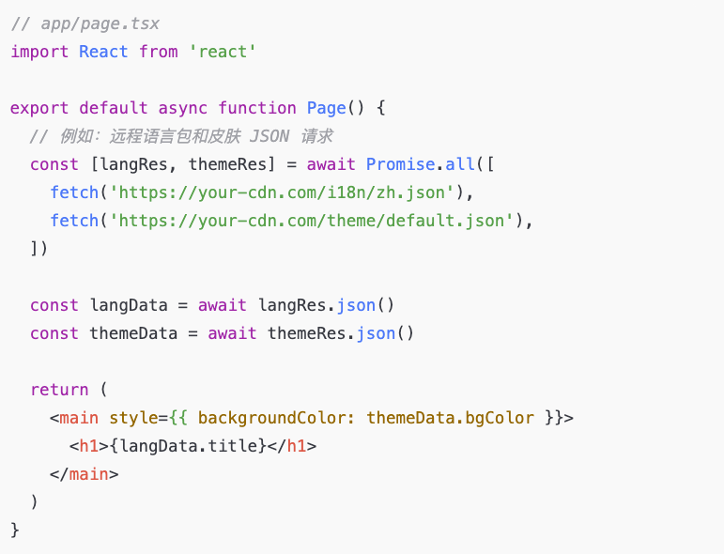

### 方法二：将加载逻辑写在 layout.tsx 中，全局注入

如果语言包和皮肤信息是**整个 app 都需要的**，推荐将数据加载逻辑写在 layout.tsx 中，并通过 props 传递给子组件。

#### 示例结构：

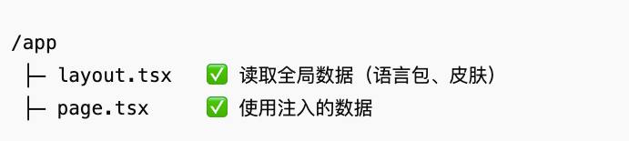

#### layout.tsx 示例：

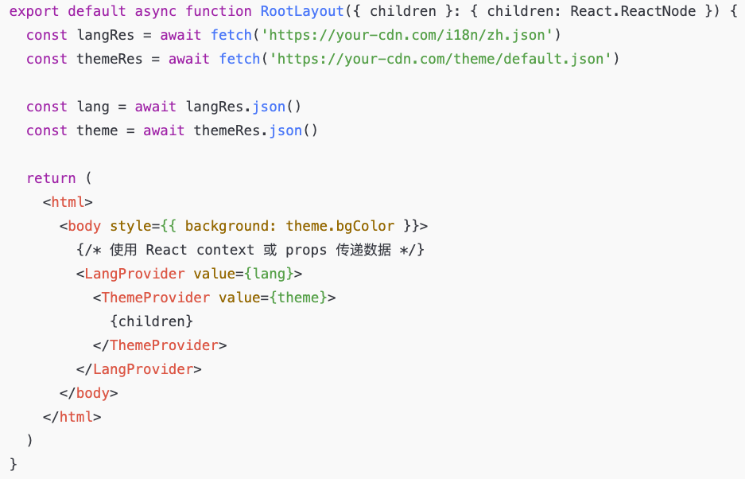

#### 方法三：结合中间件进行重定向注入

中间件适用于**权限跳转、重定向**，**不适合加载大数据**（如 JSON 语言包、主题皮肤等），因为它运行在 **Edge Runtime，不能用 Node API，且不能传递复杂数据到组件中**。

#### 总结注入策略对比：

| **注入方式** | **是否推荐** | **是否支持 SSR** | **适用场景** |
| --- | --- | --- | --- |
| page.tsx 中直接加载 | ✅✅✅ | ✅ | 页面级数据，接口+文件注入 |
| layout.tsx 中加载 | ✅✅✅ | ✅ | 全局数据，如皮肤、语言、配置 |
| middleware.ts 中处理 | 🚫 | ❌ | 用于跳转/权限，不能传数据 |